 

**Département Informatique Groupe de recherche eRISCS**

Conception d’un système communicant sécurisé pour le transport urbain

Rapport du stage de fin d’études

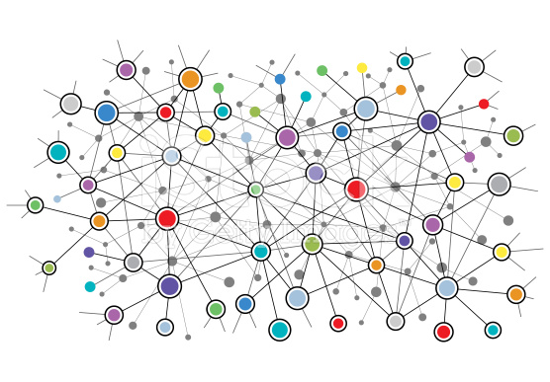

Etudiant

Xuan Thong **DANG**

Tuteur

Arnaud **FEVRIER**

Superviser

Traian **MUNTEAN**

(C/C++, Linux, réseaux sans fils et mobiles, système embarqué)

Marseille, le 05/09/2016

Résumé

Dans le cadre d’une formation supérieure d’informatique, j’ai effectué un stage de fin d’études dans le groupe de recherche eRISCS[1] en collaboration avec l’équipe de technique de la RTM[2], sur un sujet de la conception d’un système communicant sécurisé pour le transport urbain, sous la direction de Monsieur T. Muntean et Monsieur A. Février.

Mon travail est, en premier temps, d’étudier l’état de l’art et la problématique de communication d’un système de transport urbain, plus précisément, la communication d’un réseau des bus et le serveur de surveillance. C’est un type de communication spécifique, subie à des contraintes techniques et d’usages.

On distingue deux types de communication dans le système mentionné : l’une est la communication interne entre les dispositifs du véhicule et le conducteur, l’autre est la communication externe entre les bus et le serveur, et éventuellement entre les bus eux-mêmes. Mon travail dans ce stage de six mois concerne la dernière.

La communication externe fonctionne sur un réseau hétérogène, sur lequel s’impose un problème de basculement de connexion. Ma première tâche est de pouvoir maitriser le comportement d’un tel basculement, de mesurer et donner une solution pour un basculement rapide.

Sur ces réseaux disponibles s’établit une connexion qui sera utilisée pour transmettre des données entre les bus et le serveur. Toutes ces données seront chiffrées pour protéger la vie privée des passagers et le fonctionnement normal du système contre tous types d’attentats. Un protocole de communication sécurisé spécifique est donc requis. Après une analyse des solutions existantes, en les comparant à une proposition de l’équipe de travail, j’ai eu de la chance de concevoir une solution que je crois la plus adaptée au besoin de notre collaborateur, après des améliorations appropriées.

Mon travail à l’équipe eRISCS est encore en continu pour les phases d’implémentation et de mesure de performance des solutions proposées.

Table des matières

I. Introduction 5

1. Le choix du sujet de stage 5

2. La nature d’un travail d’ingénieur an sein d’une équipe de recherche 5

II. Missions engagées 7

III. Résultats obtenus 8

IV. Bilan 9

# INTRODUCTION

## Le choix du sujet de stage

### Le sujet et la motivation

### Le groupe de recherche eRISCS et son collaboration avec la RTM

## La nature d’un travail d’ingénieur an sein d’une équipe de recherche

# MISSIONS ENGAGEES

## Maitriser l’état de l’art

## Le travail avec réseau sans fils

## La conception d’un protocole

# LES DIFFICULTÉS ET LES RESULTATS OBTENUS

## Les difficultés

## Les résultats obtenus

# BILAN

Annexe

1. Groupe d’Études et Recherche en Informatique des Systèmes Communicants Sécurisés
2. Régie des Transports Marseillais